ATIVIDADE DE AMPLIAÇÃO 12

O meu automóvel

NOME: _________________________________________ N.º:______ TURMA: _________ DATA: __________

- Calcula o tempo que cada um dos automóveis esteve estacionado e averigua a quem pertence cada cartão.
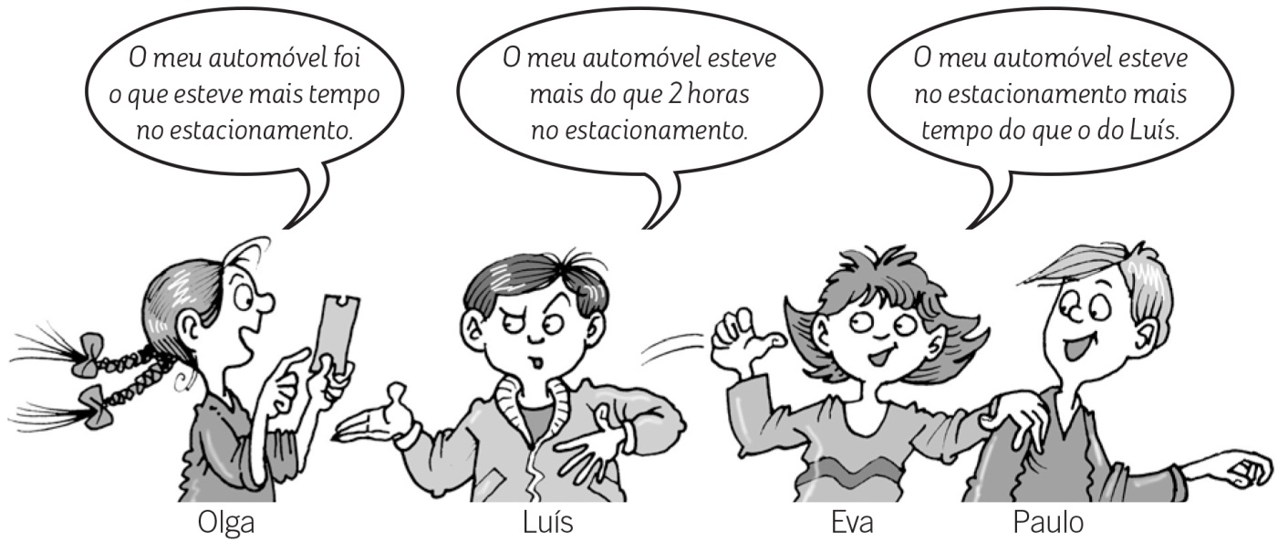
A |  | B
Cartão de estacionamento  - Entrada: 10 h 25 min 32 s  - Saída: 11 h 40 min 20 s  Tempo de estacionamento |  | Cartão de estacionamento  - Entrada: 11 h 20 min 12 s  - Saída: 14 h 8 min 50 s  Tempo de estacionamento
Este cartão pertence a___________________ |  | Este cartão pertence a___________________
C |  | D
Cartão de estacionamento  - Entrada: 16 h 49 min 15 s  - Saída: 19 h 12 min 30 s  Tempo de estacionamento |  | Cartão de estacionamento  - Entrada: 20 h 45 min 32 s  - Saída: 23 h 19 min 50 s  Tempo de estacionamento
Este cartão pertence a___________________ |  | Este cartão pertence a___________________

